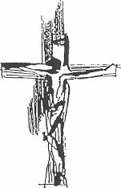 | Ježíš řekl:  „Já jsem vzkříšení i život.  Kdo věří ve mne, i kdyby umřel,  bude žít.“  Jan 11,25  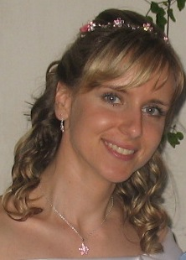
S důvěrou v Boží milosrdenství a nadějí ve vzkříšení oznamujeme,
že nás předešla na věčnost
naše milovaná
Mgr. Barbara Ptáčková

Zemřela po dlouhé nemoci 22. 11. 2011 ve věku 30 let.
Se zemřelou se rozloučíme
v sobotu 26. listopadu 2011 v 14 hodin
v chrámu Páně sv. Barbory v Hrobě.
manžel a dcera, rodiče a příbuzní

